**Праздник для первоклассников « Посвящение в Музыканты»**

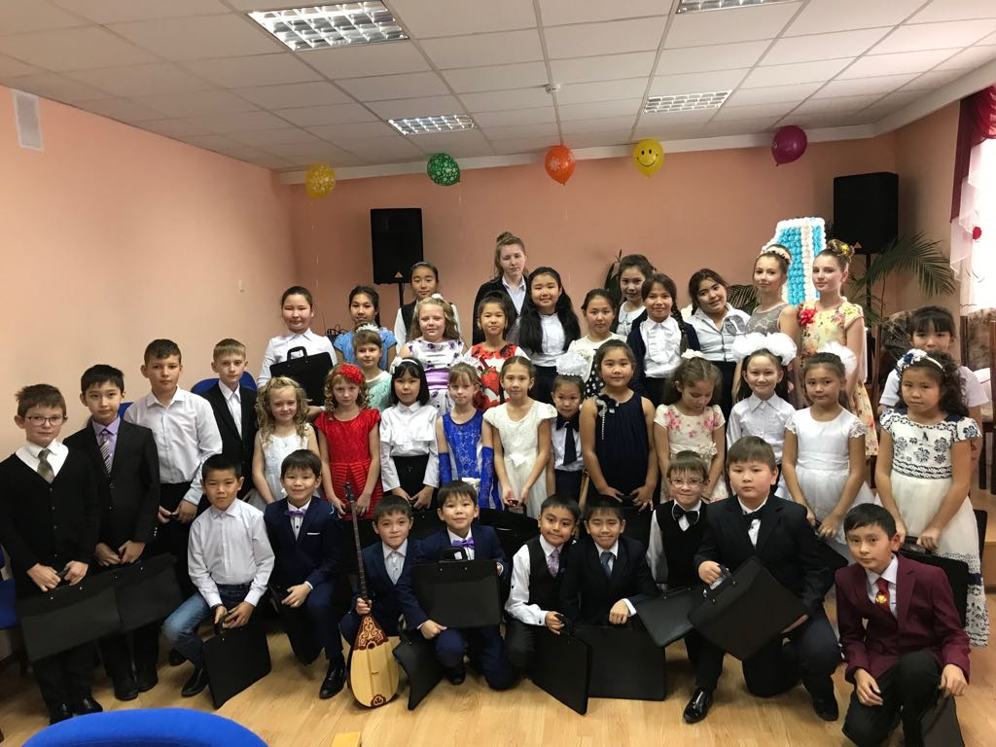

**Районный конкурс пьес казахстанских композиторов «Пою моё Отечество!», посвящённый дню Независимости РК**

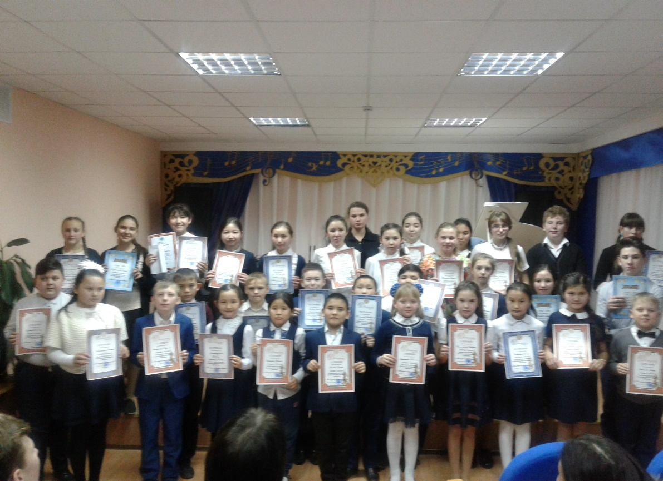

**Участие в районном смотре художественной самодеятельности**

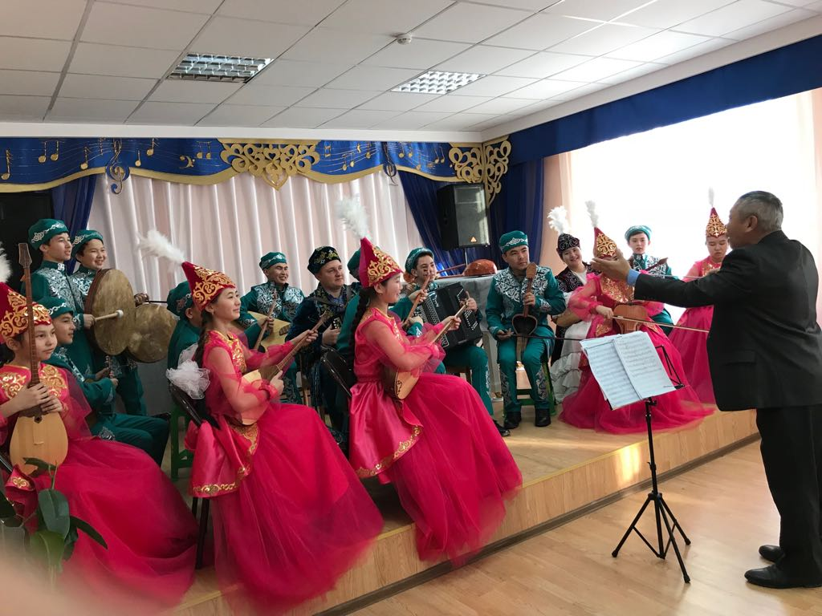

**Выпускной вечер** 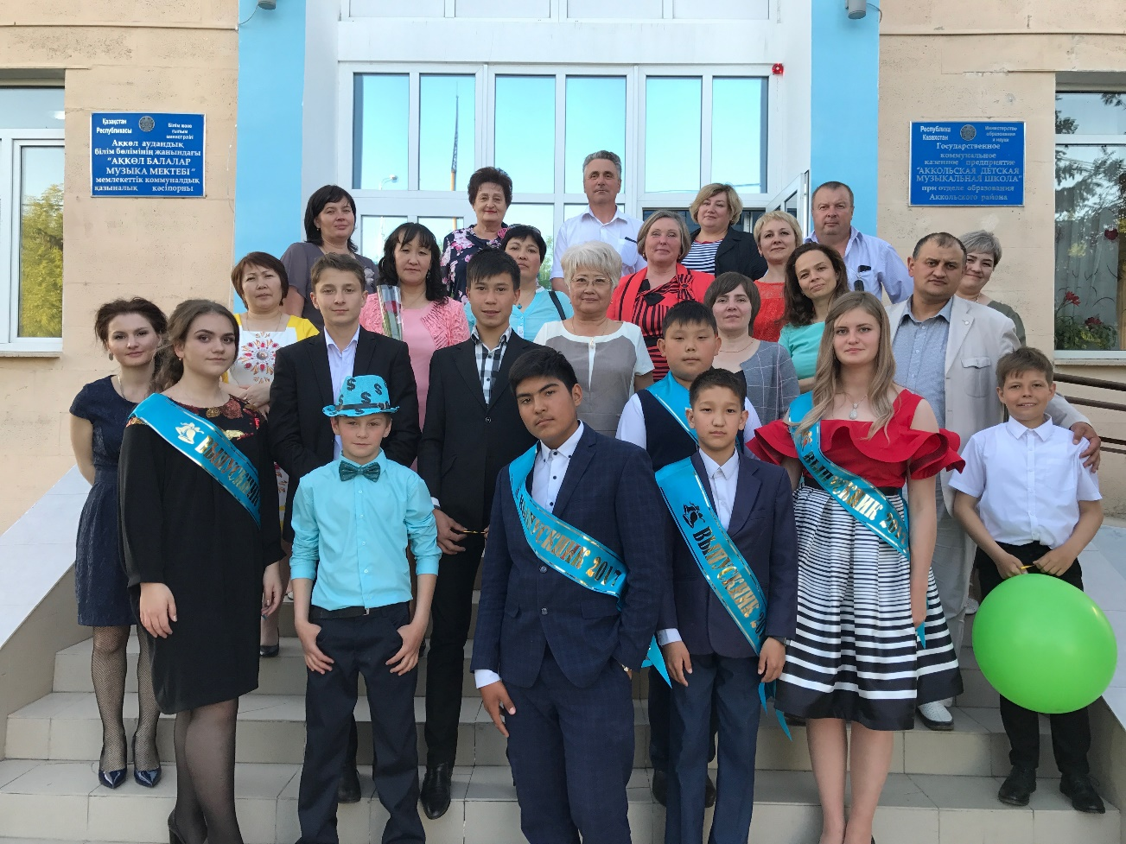

**Поездка педагогического коллектива ДМШ на ЭКСПО-2017** 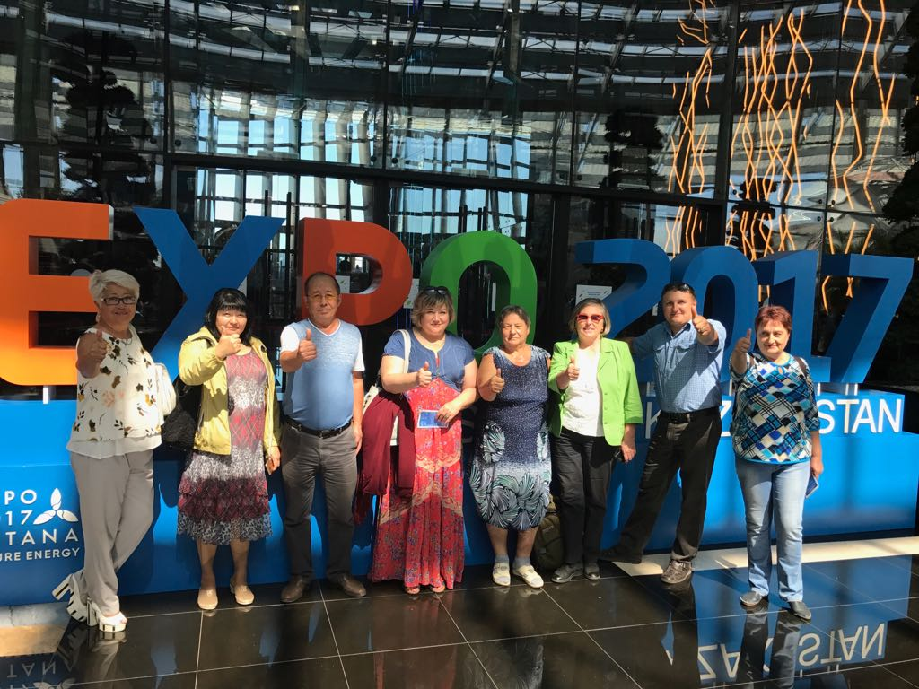

**Новый год в г.Астана.** 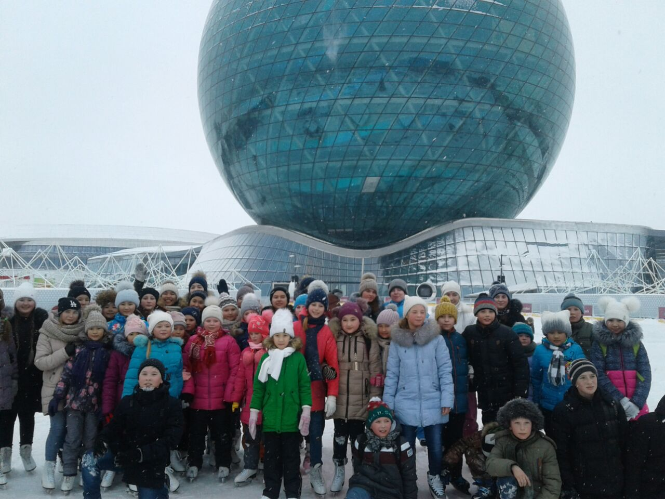

**Республиканский конкурс юнных музыкантов-дебютантов «Астана Musik start»** 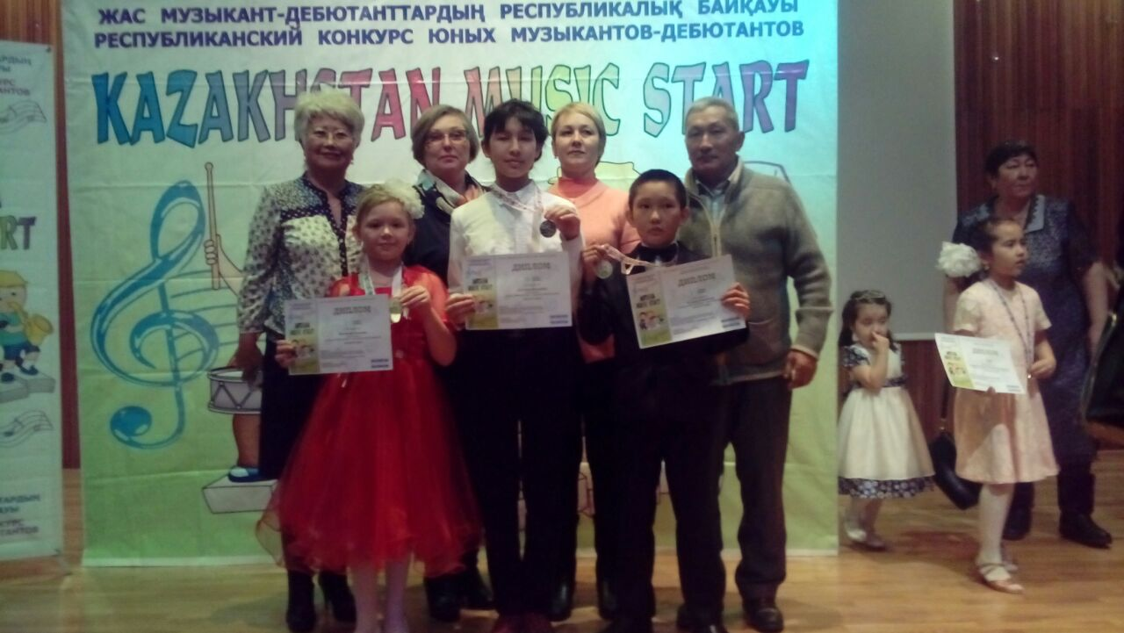

**[Региональный фестиваль-конкурс детского и молодёжного литературно-музыкального творчества «Устами детей говорит мир».](http://vs0001.akkol.akmoedu.kz/documents/view/7014d71a34d82ca7d28db0fc0903f1c8/?s=fbc042b5bdb9e9f2f7a680c080bedf39&p=1)**

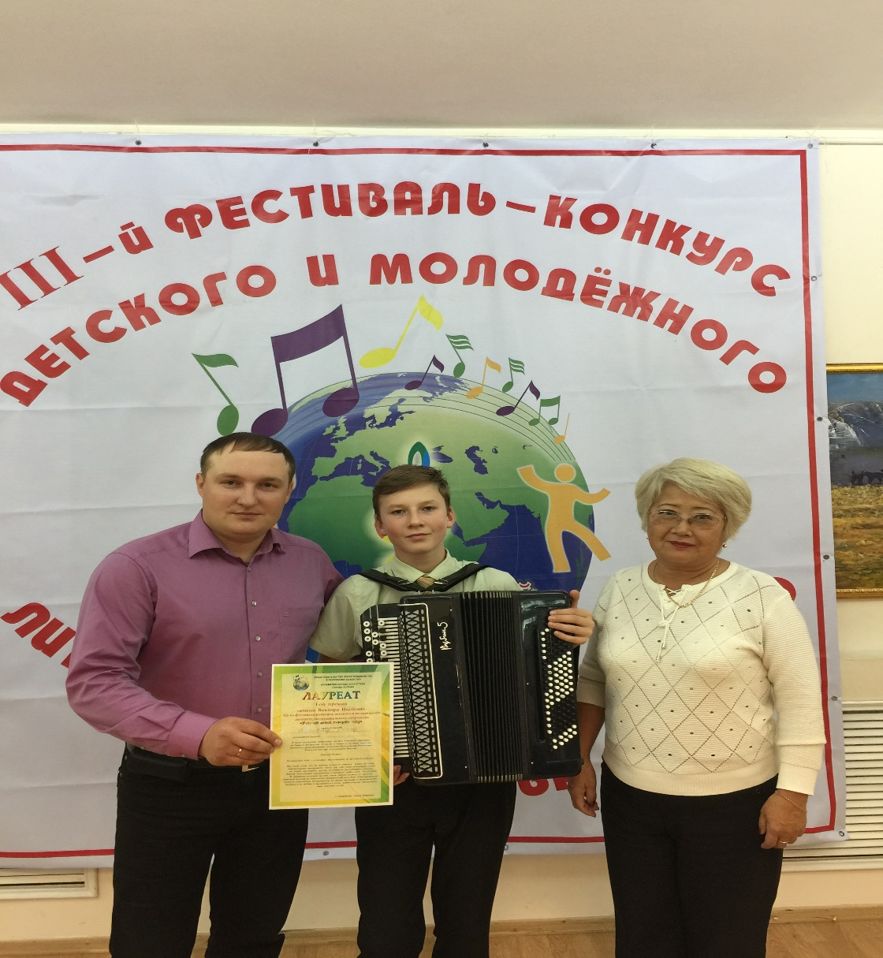

**Международный конкурс юных вокалистов и исполнителей инструменталистов «Жас Өнер»** 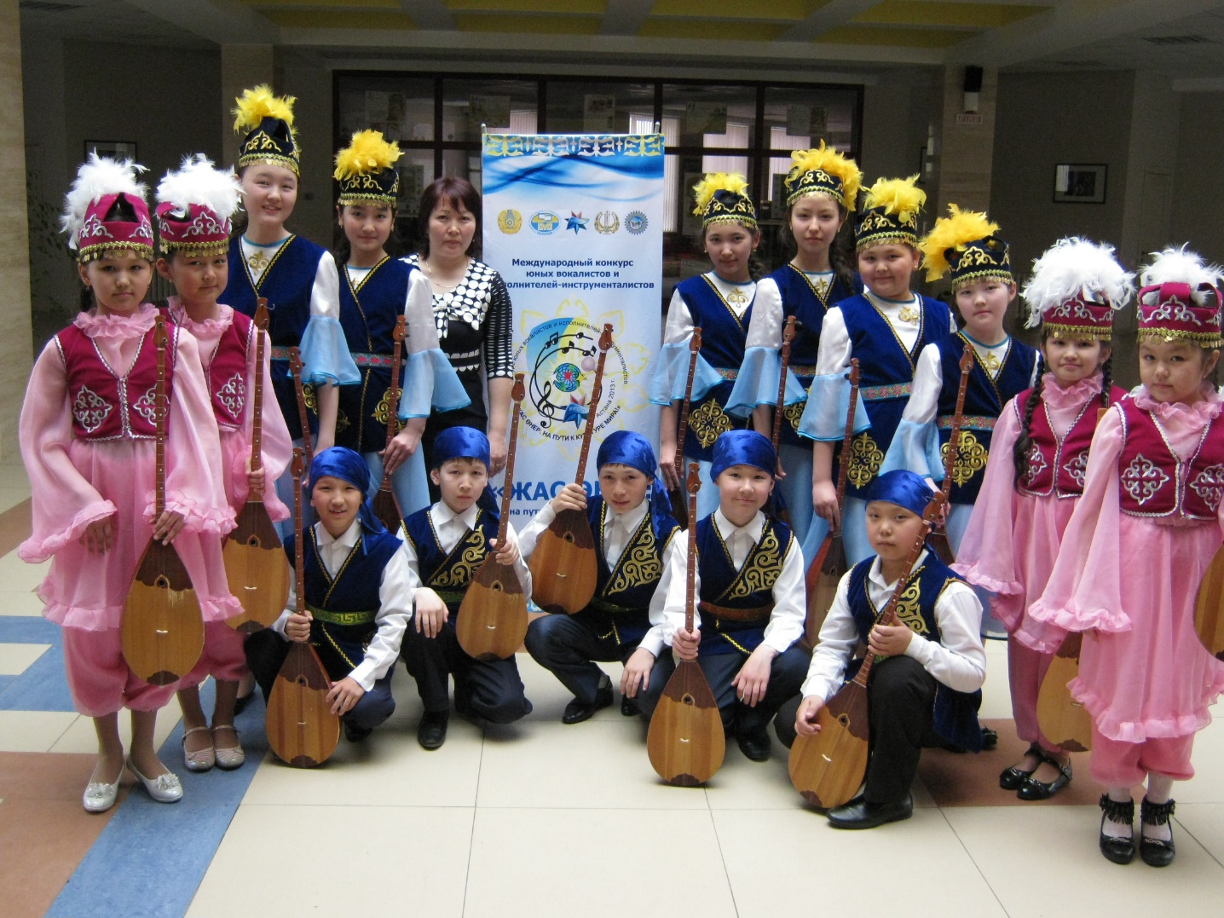

**49-областной конкурс юных музыкантов** 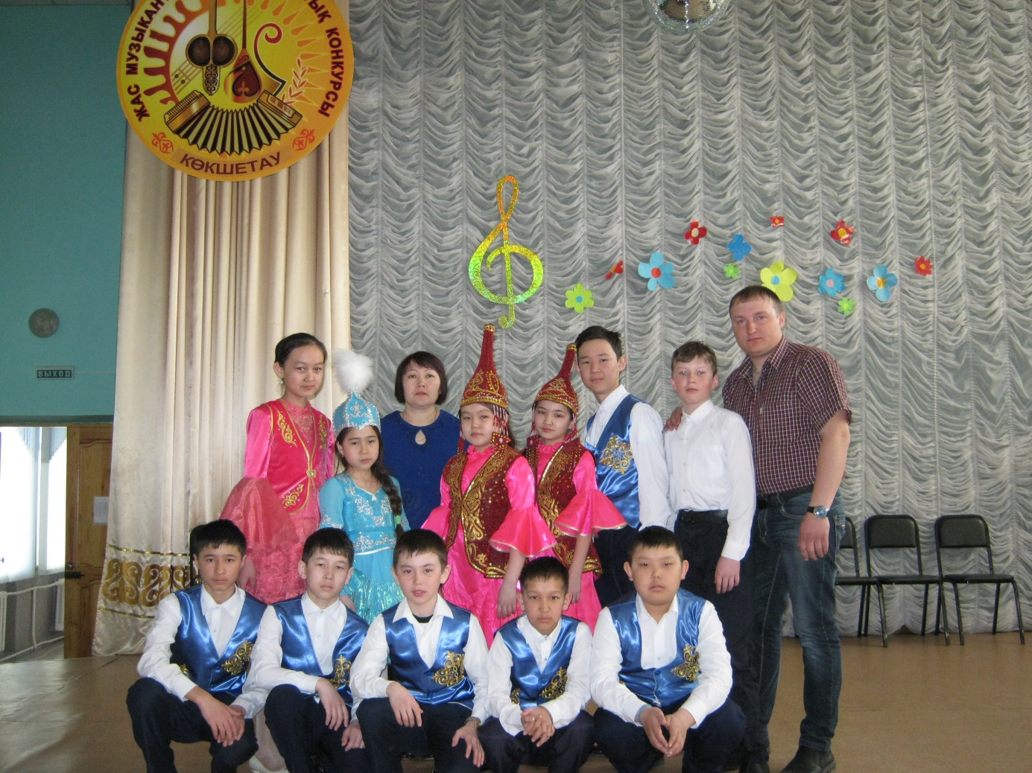

**Международный конкурс «VIRTUOSIAVENEZIA** 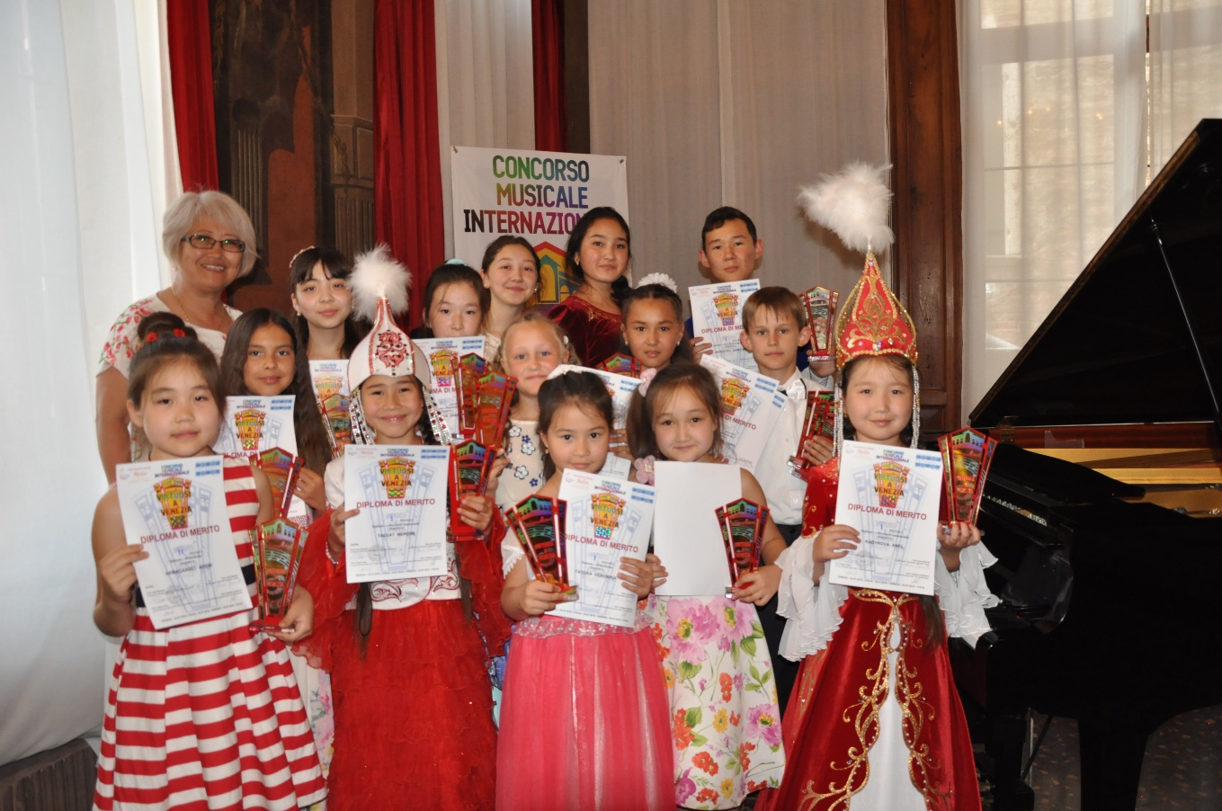

**Республиканский конкурс пианистов посвященный А. Исаковой** 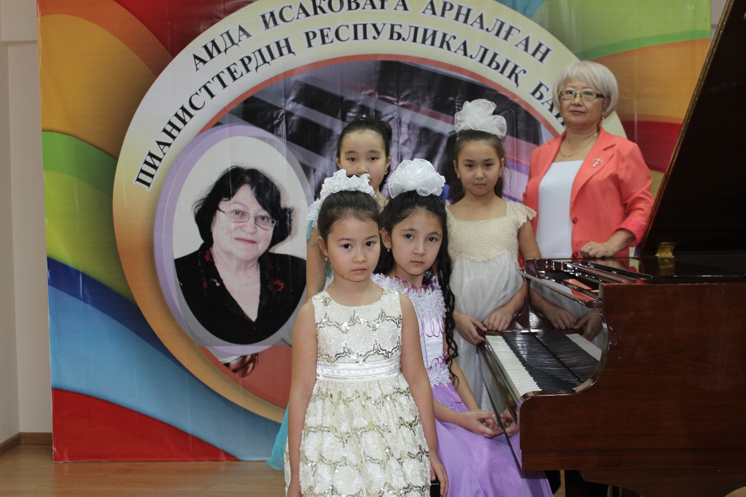

**Республиканская Арт-Олимпиада музыкальный сезон: «Зима».** 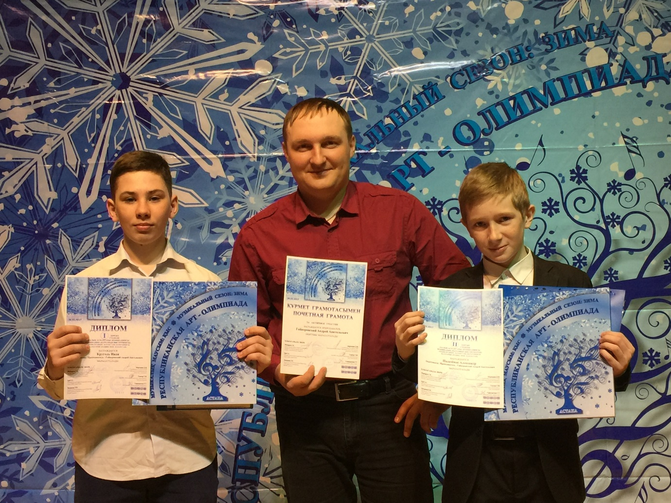

**Международный фестиваль – конкурс детского и юношеского творчества «Таланты Казахстана»** 